2.2/A Miért sárgulnak be ősszel a falevelek? – újságcikk
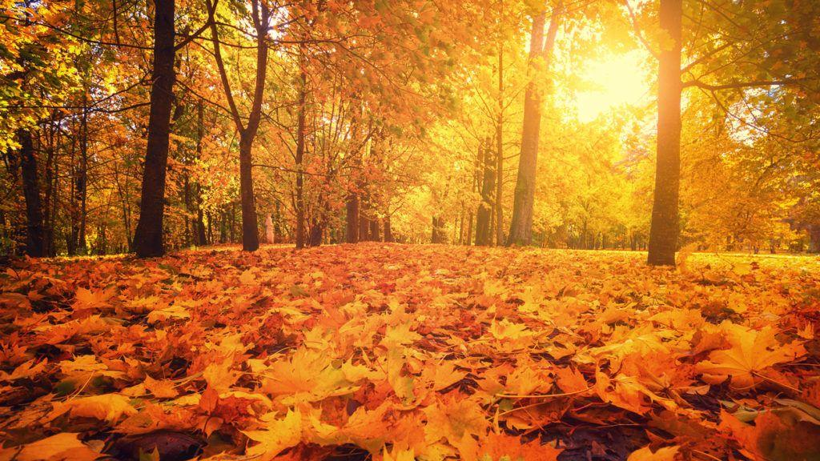
Az ősz hangulatához hozzátartozik, hogy a hűvösebb napok beköszöntével a lombhullató fák levelei szép lassan sárga, vörös és barna árnyalatokat öltenek, majd végül lepotyognak az ágakról. Mégis mi áll a levelek drámai átalakulásának hátterében?
A levelek zöld színét a klorofill nevű anyag adja. A vegyület lemezszerű felépítésben helyezkedik el a növények sejtjeiben. Mivel a klorofill a napsugárzás kék és vörös hullámhosszait nyeli el, a zöldet viszont alig, a növényeket is zöldnek látjuk.
Az anyag kulcsszerepet tölt be a fotoszintézisben, ez az a folyamat, melynek során a növények a napenergiát kémiai energiává alakítják, ami nélkülözhetetlen fennmaradásukhoz. A klorofill ugyanakkor rendkívül instabil, folyamatosan lebomlik a sejtekben, ezért a növényeknek elő kell állítaniuk azt. Ehhez hőre és napfényre van szükség.
A zöld színt a klorofill adja, ami a napfényt elnyelve képes energiát termelni. A levelekben ezen kívül vannak még más anyagok is, például a sárga színt okozó xantofill és a vörös színért felelős karotin. A színanyagok folyamatosan keletkeznek és bomlanak le. Nyáron a szikrázó napsütésben a zöld szín a domináns, a klorofill elnyomja a többi anyagot, ezért zöldek a levelek. Ősszel azonban egyre kevesebb lesz a fény, nem is keletkezik olyan tempóban új színezőanyag a növényben. Vannak, akik szerint az antociánok (karotin, xantofill, egyéb színeket adó vegyületek) egyébként csak ősszel kezdenek el termelődni a levelekben. Egyes kutatások szerint az anyagok feladata az, hogy egyfajta napvédő réteget képezzenek az őszre elgyengülő levelek számára. Ez elősegíti, hogy a levelek tovább fent maradjanak az ágakon, így a lehető legtöbb tápanyagot vonhatja ki belőlük a növény.
Az őszi színeket nagyban befolyásolják az időjárási tényezők, illetve a talaj nedvessége. A hűvös levegő és a sok napfény például az antociánok előállításának kedvez. A folyamat vége az, hogy a szárban lévő elzáró réteg annyira kiszárad, hogy a levél lehullik a fáról. Igaz, bizonyos esetekben egy-egy levél megmaradhat az ágakon.
A fák közül sok lépett arra az evolúciós útra, hogy vörös leveleket hoztak létre a rovarok elriasztására. A rovarok ugyanis ősszel kiszívják a levelekből az aminosavakat, és leteszik petéiket. Ez káros a fáknak. Azt is tudjuk, hogy a levéltetvek inkább a sárga levelű fákhoz vonzódnak, a vöröseket nem kedvelik annyira.
Források: https://24.hu/tudomany/2019/09/15/miert-sargulnak-be-osszel-a-falevelek/
https://index.hu/tudomany/til/2016/11/16/europaban_miert_sargak_amerikaban_miert_vorosek_az_oszi_levelek/

